**2023-2024学年北师大版七年级数学下册《第4章三角形》填空题专题训练（附答案）**

1．按如图所示的放置可以把手机放在一个支架上面，这样做的数学道理是 ．

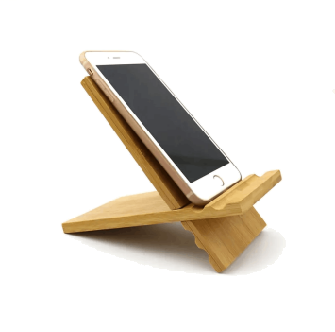

2．图中共有三角形 个，其中以 $AE$ 为边的三角形有 个．

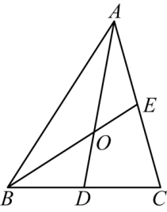

3．已知，在 $△ABC$ 中， $∠A=2∠B=3∠C$，这个三角形按角来分是 三角形．

4．等腰三角形的两边长分别是2和4，则这个三角形的周长是 ．

5．已知*a*、*b*、*c*为三角形三边的长，化简： $\left|a−b+c\right|+\left|a−b−c\right|=$．

6．已知 $AD$ 为 $△ABC$ 的高，若 $BC=10,BD=4$，则 $CD=$．

7．如图，已知 $△ABC$ 中， $AD$ 为 $BC$ 边上的中线， $AB=6\text{cm,}AC=8\text{cm}$，则 $△ACD$ 与 $△ABD$ 的周长之差为 ，面积之差为 ．

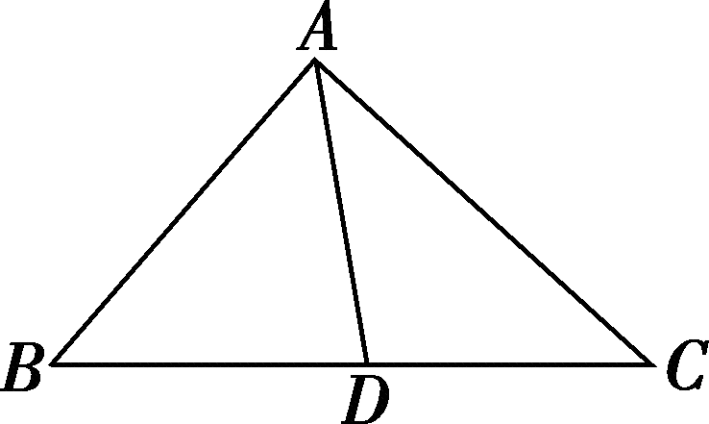

8．如图，在 $△ABC$ 中，已知点 $D,E,F$ 分别为边 $BC,AD,CE$ 的中点，且 $S_{△BEF}\text{=4c}{\text{m}}^{\text{2}}$，则 $S_{△ABC}=$ ${\text{cm}}^{2}$．

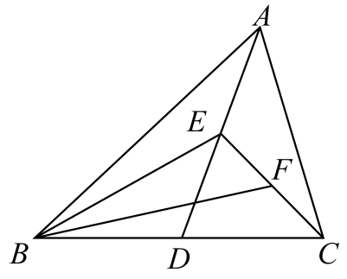

9．如图：在 $ΔABC$ 中， $∠A=46°$， $BD$ 平分 $∠ABC$， $CD$ 平分外角 $∠ACE$，则 $∠D=$．

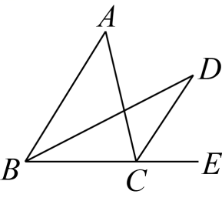

10．如图，*AD*是△*ABC*的角分平线，*CE*是△*ABC*的高，∠*BAC*=60°，∠*BCE*=50°，点*F*为边*AB*上一点，当△*BDF*为直角三角形时，则∠*ADF*的度数为 ．

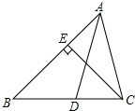

11．如图，已知AB∥CD，AD∥BC，E.F是BD上两点，且BF＝DE，则图中共有 对全等三角形.

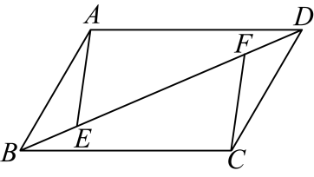

12．请仔细观察用直尺和圆规作一个角等于已知角的示意图，请你根据所学的三角形全等有关的知识，说明画出 $∠A^{′}OB^{′}=∠AOB$ 的依据是 ．

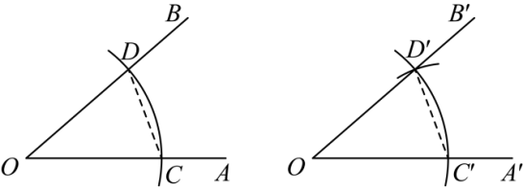

13．如图，已知 $AB=DE,AC=DF$，欲证明 $△ABC\text{≌}△DEF$，需添加一个条件 ．

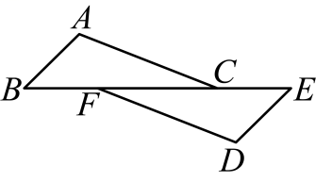

14．如图，已知点*A*，*B*，*D*，*E*在同一直线上， $AD=BE$， $AC=DF$， $BC=EF$，若 $∠C=95°$，则 $∠BOF$ 的度数为 ．

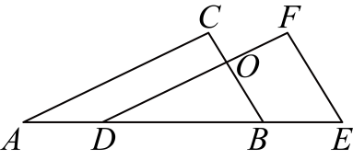

15．在两个全等的三角形中，已知其中一个三角形的三边的长为3、4、*a*，另一个三角形的三边的长为*b*、3、5，则 $a+b=$．

16．如图，在 $△ABC$ 中， $AD$ 是 $BC$ 边上的高， $BE$ 是 $AC$ 边上的高，且 $AD\text{、}BE$ 交于点*F*，若 $BF=AC,CD=4,BD=10$，则线段 $AF$ 的长为 ．

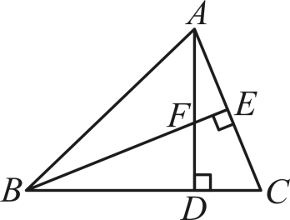

17．如图， $∠ACB=90°$， $AC=BC$． $AD⊥CE$， $BE⊥CE$，垂足分别是点 $D$、 $E$， $AD=3$， $BE=1$，则 $DE$ 的长是 ．

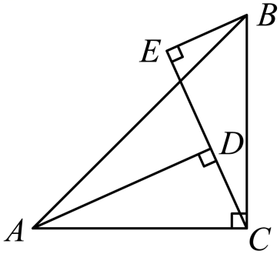

18．如图，用7块长为8cm，宽为3cm的相同长方体小木块，垒了两堵与地面垂直的木墙 $AD、CE$，木墙之间刚好可以放进一个等腰直角三角板 $ABC$ ($AB=BC$， $∠ABC=90°$，点*A*， *B*，*C*，*D*，*E*在同--平面内)，点*B*在 $DE$ 上，点*A*和*C*分别与木墙的顶端重合，则两堵木墙之间的距离 $DE$ 为 .

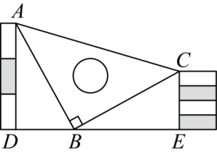

19．如图，∠*E*＝∠*F*＝90°，∠*B*＝∠*C*，*AE*＝*AF*，给出下列结论：①∠1＝∠2；②*CM*＝*BN*；③△*ACN*≌△*ABM*；④*MD*＝*EM*．其中正确的结论是 （填序号）．

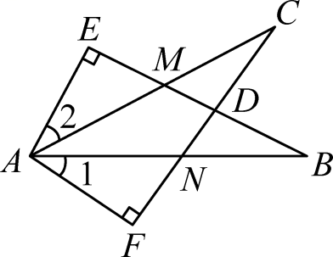

20．如图， $AB=6\text{cm}$， $AC=BD=4\text{cm}$， $∠CAB=∠DBA=60°$，点*E*在线段 $AB$ 上以 $0.5\text{cm/s}$ 的速度由点*A*向点*B*运动，同时，点*F*在线段 $BD$ 上由点*B*向点*D*运动，则点*F*的运动速度为 $\text{cm/s}$，使得*A*、*C*、*E*三点构成的三角形与*B*、*E*、*F*三点构成的三角形全等．

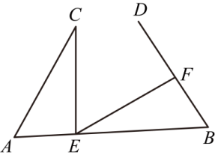

**参考答案**

1．解：

∵三角形具有稳定性，

∴三角形手机支架形状不变形，手机放上稳定不晃动，可以非常方便地观看显示内容．

故答案为：三角形具有稳定性．

2．解：（1）① $△BDO$， $△ABO$， $△AOE$，共3个；

② $△ABD$， $△ADC$，2个；

③ $△ABE$， $△BCE$，2个；

④ $△ABC$，1个；

综上，图中共有共8个三角形；

（2）以 $AE$ 为边的三角形有： $△AOE$， $△ABE$，2个；

故答案为：8，2．

3．解：设 $∠A\text{=}x$，

$∵∠A=2∠B=3∠C$，

$∴∠B=\frac{1}{2}x$， $∠C=\frac{1}{3}x$，

$∵∠A+∠B+∠C=180°$，

$∴x+\frac{1}{2}x+\frac{1}{3}x=180°$，

解得 $x=(\frac{1048}{11})°$，

$∵\frac{1048}{11}>90$，

$∴∠A$ 是钝角，

$∴△ABC$ 是钝角三角形．

故答案为：钝角．

4．解：分两种情况：

①腰长为2，底边长为4时，∵ $2+2=4$，∴不能构成三角形；

②腰长为4，底边长为2时，∵ $4+2>4$，∴能构成三角形，这个三角形的周长是 $4+4+2=10$．

故答案为：10．

5．解：∵*a*，*b*，*c*是三角形的三边长， $a−b+c=a+c−b$，

又 $∵a+c>b$，

$∴a−b+c>0$，

$∵b+c>a$，

$∴a−b−c<0$，

$∴|a−b+c|+|a−b−c|=a−b+c−(a−b−c)=a−b+c−a+b+c=2c$．

6．解：①当点 $D$ 在线段 $BC$ 上时，

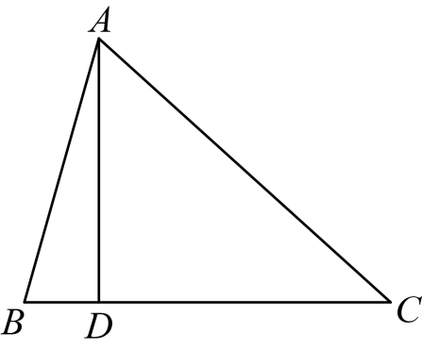

∵ $BC=10,BD=4$，

∴ $CD=BC−BD=6$；

②当点 $D$ 在 $CB$ 延长线上时，

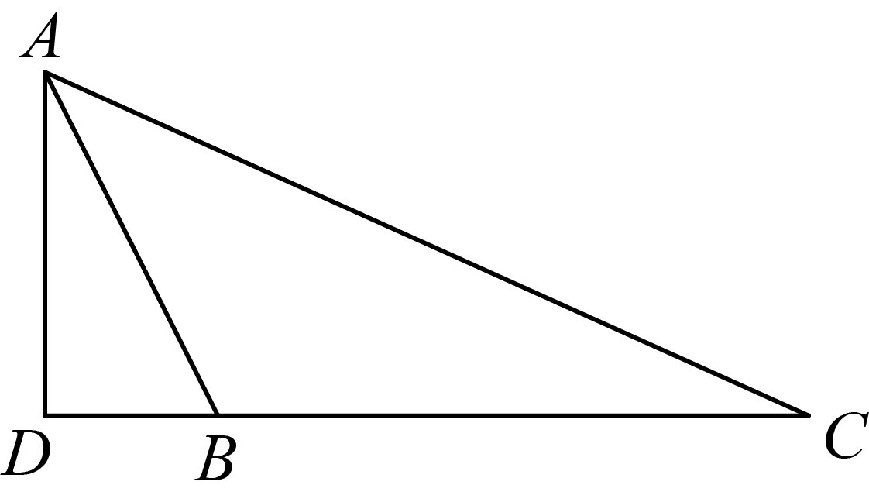

则： $CD=BC+BD=14$；

综上： $CD=$ 6或14；

故答案为：6或14．

7．解：∵ $AD$ 为 $BC$ 边上的中线，

∴ $BD=CD$．

∵ $△ABD$ 的周长 $=AB+AD+BD$， $△ACD$ 的周长 $=AC+CD+AD$，

∵ $△ACD$ 的周长 $−△ABD$ 的周长 $=\left(AC+CD+AD\right)−\left(AB+BD+AD\right)=AC−AB=8−6=2$，

即 $△ACD$ 与 $△ABD$ 的周长之差是 $2\text{cm}$．

∵ $AD$ 为 $BC$ 边上的中线，

∴ $△ABD$ 的面积 $=△ACD$ 的面积，

∴ $△ACD$ 与 $△ABD$ 的面积之差为 $0$．

故答案为： $2\text{cm}$；0

8．解：∵*F*是 $CE$ 的中点， $S_{△BEF}\text{=4c}{\text{m}}^{\text{2}}$，

∴ $S_{△BCE}=2S_{△BEF}\text{=8c}{\text{m}}^{\text{2}}$，

∵*D*为 $BC$ 的中点，

∴ $S_{△BDE}=S_{△CDE}=\frac{1}{2}S_{△BCE}=4{\text{cm}}^{2}$，

∵ $E$ 为 $AD$ 的中点，

∴ $S_{△ABD}=2S_{△BDE}=8{\text{cm}}^{2}$，

∵*D*为 $BC$ 的中点，

∴ $S_{△ABC}=2S_{△ABD}=16{\text{cm}}^{2}$，

故答案为： $16$．

9．解：∵ $BD$ 平分 $∠ABC$

∴ $∠ABC=2∠CBD$

∵ $CD$ 平分外角 $∠ACE$

∴ $∠ACE=2∠ECD$

∵ $ΔABC$ 的外角 $∠ACE=∠ABC+∠A$

∴ $∠ECD=∠CBD+\frac{1}{2}∠A$

∵ $ΔDBC$ 的外角 $∠ECD=∠CBD+∠D$

∴ $∠CBD+\frac{1}{2}∠A=∠CBD+∠D$

∴ $∠D=\frac{1}{2}∠A$

∵ $∠A=46°$

∴ $∠D=\frac{1}{2}×46°=23°$

故答案为： $23°$．

10．解：如图所示，当∠*BFD*=90°时，

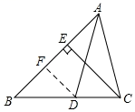

∵*AD*是△*ABC*的角分平线，∠*BAC*=60°，

∴∠*BAD*=30°，

∴Rt△*ADF*中，∠*ADF*=60°；

如图，当∠*BDF*=90°时，

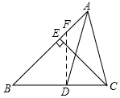

同理可得∠*BAD*=30°．

∵*CE*是△*ABC*的高，∠*BCE*=50°，

∴∠*BFD*=∠*BCE*=50°，

∴∠*ADF*=∠*BFD*﹣∠*BAD*=20°，

综上所述：∠*ADF*的度数为20°或60°．

故答案为：20°或60°．

11．解：∵AB∥CD，AD∥BC，

∴∠ABD=∠CDB，∠ADB=∠CBD，

又BD=DB，

∴△ABD≌△CDB，

∴AB=CD，AD=BC.

又∵BF=DE，

∴BE=DF，

∵AB=CD，∠ABD=∠CDB，BE=DF，

∴△ABE≌△CDF，

∵AD=BC，∠ADB=∠CBD，BF＝DE，

∴△ADE≌△CBF.

综上，共有3对全等三角形．

故答案为3．

12．解：由作法易得 $OD=O^{′}D^{′},OC=O^{′}C^{′},CD=C^{′}D^{′}$，

在 $△D^{′}O^{′}C^{′}$ 与 $△DOC$ 中，

$\{\begin{aligned}OD=O^{′}D^{′} \\ OC=O^{′}C^{′} \\ CD=C^{′}D^{′}\end{aligned}$，

∴ $△D^{′}O^{′}C^{′}≌△DOC$（$\text{SSS}$），

∴ $∠A^{′}OB^{′}=∠AOB$（全等三角形的对应角相等）．

故答案为 $\text{SSS}$．

13．解：添加条件 $BF=EC$，理由如下：

∵ $BF=EC$，

∴ $BF+CF=EC+CF$，即 $BC=EF$，

又∵ $AB=DE,AC=DF$，

∴ $△ABC\text{≌}△DEF\left(\text{SSS}\right)$，

故答案为： $BF=EC$（答案不唯一）．

14．解： $∵AD=BE$，

$∴AB=DE$，

在 $△ABC$ 和 $△DEF$ 中，

$\{\begin{aligned}AB=DE \\ AC=DF \\ BC=EF\end{aligned}$，

$∴△ABC≌△DEF(\text{SSS})$，

$∴∠A=∠FDE$，

$∴AC\text{∥}DF$，

$∴∠C=∠DOB=95°$，

$∴∠BOF=85°$，

故答案为： $85°$．

15．解：根据题意，可知 $a=5,b=4$，

$∴a+b=5+4=9$，

故答案为：9．

16．解： $∵AD$ 是 $BC$ 边上的高， $BE$ 是 $AC$ 边上的高，

$∴∠ADB=∠AEB=90°$，

$∵∠AFE=∠BFD$，

$∴∠CAD=∠DBF$，

在 $△BDF$ 和 $△ADC$ 中，

$\{\begin{aligned}∠BDF=∠ADC \\ ∠DBF=∠DAC \\ BF=AC\end{aligned}$，

$∴△BDF\text{≌}△ADC\left(\text{AAS}\right)$，

$∴DF=CD=4,AD=BD=10$，

$∴AF=AD−DF=10−4=6$．

故答案为：6．

17．解： $∵BE⊥CE$， $AD⊥CE$，

$∴∠E=∠ADC=90°$，

$∴∠EBC+∠BCE=90°$．

$∵∠BCE+∠ACD=90°$，

$∴∠EBC=∠DCA$．

在 $△CEB$ 和 $△ADC$ 中，

$\{\begin{aligned}∠E=∠ADC \\ ∠EBC=∠DCA \\ BC=AC\end{aligned}$，

$∴△CEB≌△ADC(\text{AAS})$，

$∴BE=DC=1$， $CE=AD=3$．

$$∴DE=EC−CD=3−1=2$$

故选答案为2．

18．解： $∵AB=BC$， $∠ABC=90°$，

$∴∠ADB=∠BEC={90}^{°}$，

$∴∠ABD+∠CBE={90}^{°}，∠BCE+∠CBE={90}^{°}$，

$∴∠ABD=∠BCE$，

在 $△ABD$ 和 $△BCE$ 中，

$$\{\begin{aligned}∠ABD=∠BCE \\ ∠ADB=∠BEC \\ AB=BC\end{aligned}$$

$∴△ABD≌△BCE(\text{AAS})$，

依题意可得： $AD=3×8=24\text{cm，}CE=4×3=12\text{cm}$，

$∴BE=AD=24\text{cm，}DB=CE=12\text{cm}$，

$∴DE=DB+BE=12+24=36\text{cm}$，

故答案为： $36\text{cm}$

19．解：①∵∠*E*=∠*F*=90°，∠*B*=∠*C*,

∴∠*B*+∠*BAE*=90°，∠*C*+∠*CAF*=90°

∴∠*BAE*=∠*CAF*,

∵∠*BAE*=∠*BAC*+∠2，∠*CAF*=∠*CAB*+∠1，

∴∠1=∠2，故①正确；

②在△*BAE*和△*CAF*中,

$\{\begin{aligned}∠B=∠C \\ ∠E=∠F \\ AE=AF\end{aligned}$，

∴△*BAE*≌△*CAF*（*AAS*），

∴*AB=AC*，

在△*MAE*和△*NAF*中,

$\{\begin{aligned}∠2=∠1 \\ ∠E=∠F \\ AE=AF\end{aligned}$，

∴△*MAE*≌△*NAF*（*AAS*），

∴*AM*=*AN，*

∴*AC*-*AM*=*AB*-*AN*，

即*CM*=*BN*，

故②正确；

∵△*BAE*≌△*CAF*，

∴*AB*=*AC*．

在△*ACN*和△*ABM*中，

$\{\begin{aligned}∠C=∠B \\ AC=AB \\ ∠CAN=∠BAM\end{aligned}$，

∴△*ACN*≌△*ABM*（*ASA*），故③正确；

④当点*E*在*AC*上时，点*M*与点*E*重合，*EM*=0，*MD*=*ED*＞0， 当点*D*与点*C*重合时点*M*与点*C*重合，*EM*＞*MD*=0，

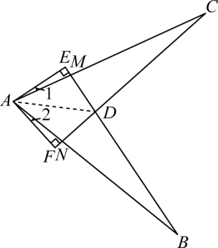

故④错误；

正确的结论是①②③．

故答案为①②③．

20．解：设运动的时间为 $t\text{s}$，点*F*的运动速度为 $x\text{cm/s}$，

$∵∠CAB=∠DBA=60°$，

$∴$*A*、*C*、*E*三点构成的三角形与*B*、*E*、*F*三点构成的三角形全等，有两种情况：

① $AE=BE$， $AC=BF$，

则 $0.5×t=6−0.5×t$，

解得： $t=6$，

$∴4=6x$，

$∴x=\frac{2}{3}$；

② $AE=BF$， $AC=BE$，

则 $0.5×t=tx$， $6−0.5×t=4$，

解得： $t=4$， $x=\frac{1}{2}$，

故答案为： $\frac{2}{3}$ 或 $\frac{1}{2}$．